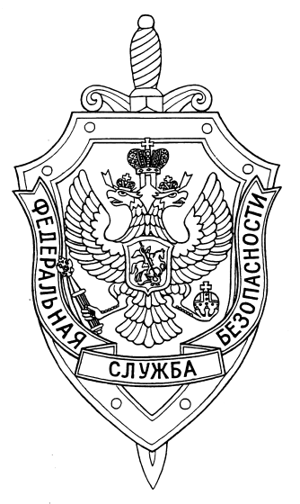

СООБЩЕНИЕ ПРЕСС-СЛУЖБЫ

ПОГРАНИЧНОГО УПРАВЛЕНИЯ ФСБ РОССИИ ПО НОВОСИБИРСКОЙ ОБЛАСТИ

г. Новосибирск, ул. Залесского 9, тел.: (383) 216-87-82,

e-mail: [pu.novosibobl@fsb.ru](mailto:pu.novosibobl@fsb.ru)

Сотрудниками Пограничного управления ФСБ России по Новосибирской области пресечен ряд попыток нарушения государственной границы в пограничной зоне на территории Карасукского района.

В результате проведения оперативно-розыскных мероприятий неоднократно задерживался житель п. Балластный Карьер Алтайского края, 1984 года рождения, который несмотря на меры профилактического воздействия предпринятые сотрудниками отдела в г. Карасук, а также фактов привлечения к административной ответственности имел устойчивое намерение пересечь государственную границу РФ без документов, удостоверяющих личность, в обход установленных пунктов пропуска. Действия указанного лица создавали условия для совершения преступления, предусмотренного ч. 1 ст. 322 УК РФ «Незаконное пересечение Государственной границы Российской Федерации».

В соответствии с п. «г.2» ст. 13 и ст. 13.1 Федерального закона от 3 апреля 1995 года № 40-ФЗ «О федеральной службе безопасности», в целях предупреждения совершения преступления, начальником Пограничного управления ФСБ России по Новосибирской области указанному лицу объявлено официальное предостережение о недопустимости действий, создающих условия для совершения преступления, предусмотренного ч. 1 ст. 322 УК РФ.